WAF攻防-漏洞利用&HPP污染&分块传输&垃圾数据

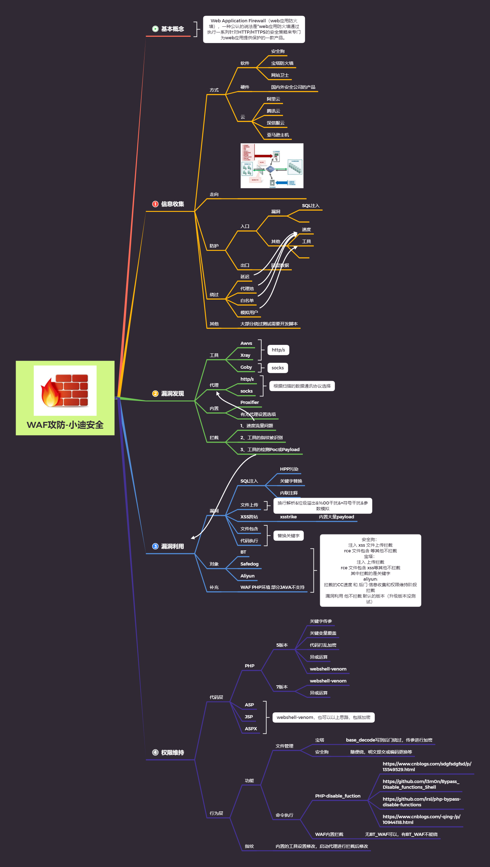

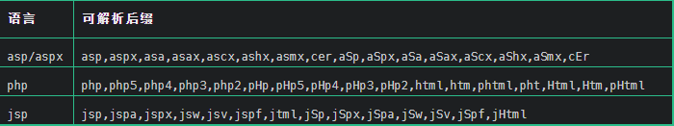

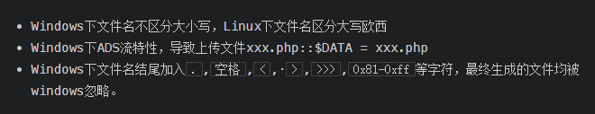

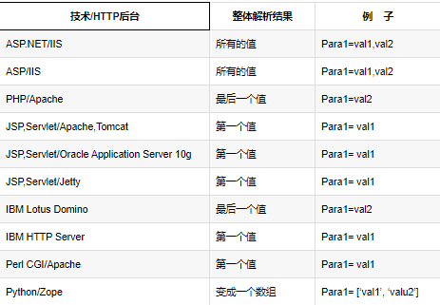

演示案例：

* 安全狗-SQL注入&文件上传-知识点
* 安全狗-文件包含&代码执行-知识点
* BT&Aliyun-SQL注入&文件上传-知识点
* BT&Aliyun-文件包含&代码执行-知识点

涉及资源：

[补充：涉及录像课件资源软件包资料等下载地址](https://docs.qq.com/doc/DQ3Z6RkNpaUtMcEFr)